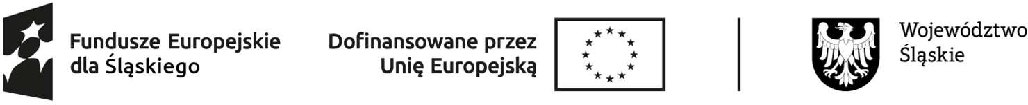

*PROJEKT „STREFA TRANSFORMACJI W KATOWICACH 2.0” FESL.10.24-IZ.01-03E0/23*

# PROTOKÓŁ REKRUTACYJNY UCZESTNIKA PROJEKTU

Imię i nazwisko osoby zgłaszającej chęć udziału w projekcie:

…………………………….…..…………………………………………………………………………………...…..………. PESEL ……..…………………………………….………………………………………………………..………………….. Data złożenia formularza rekrutacyjnego ………………………………………..………………………….. KRYTERIUM FORMALNE:

Osoba zgłaszająca chęć udziału w projekcie mieszka, uczy się lub pracuje na terenie Katowic **TAK / NIE**

Osoba kompleksowo wypełniła wszystkie dokumenty rekrutacyjne **TAK / NIE**

KRYTERIUM PREMIOWANE:

1. Osoba będąca członkiem społeczności dzielnic zachodnich oraz południowych Katowic tj. Załęska Hałda-Brynów, Brynów-Osiedle Zgrzebioka, Ligota-Panewniki, Murcki, Piotrowice-Ochojec, Zarzecze, Kostuchna, Podlesie **TAK / NIE** (+ 3 punkty)
2. Osoba będąca członkiem rodziny pracowników branży górniczej i powiązanych przedsiębiorstw **TAK / NIE** (+ 3 punkty)
3. Kobieta będąca członkiem rodziny pracowników branży górniczej i powiązanych przedsiębiorstw **TAK / NIE** (+ 3 punkty)
4. Osoba w wieku 15 – 29 lat **TAK / NIE** (+ 2 punkty)
5. Kobieta wyrażająca chęć udziału w działaniach edukacyjnych z zakresu kompetencji managerskich **TAK / NIE** (+ 2 punkty)

Suma uzyskanych punktów: …..……

# DECYZJA REKRUTACYJNA:

Osobę zgłaszającą chęć udziału w projekcie zakwalifikowano: **TAK / NIE**

……………………………………………………….. ………………………………………………………… podpis kierownika podpis członka zarządu wnioskodawcy